Ситуационная задача №2

Москва обсуждает с РЖД и Минтрансом проект превращения пригородных радиальных маршрутов в диаметральные, заявил С.С. Собянин в Московской городской думе. Московские власти проложат сквозные маршруты пригородных поездов через центр города, пояснил журналистам мэр С.С. Собянин.
«Мы обсуждаем новый проект – создание диаметров пригородного движения, – рассказал С.С. Собянин. – Сегодня поезд приходит на вокзал, пассажиры пересаживаются, весь состав разворачивается и едет обратно. А так он будет проходить через центр города, пассажиры смогут из одной точки за МКАД доехать в другую буквально за 25 минут». К примеру, вместо маршрута Калуга – Москва может быть запущен Калуга – Дмитров.
Использованы материалы http://www.rbc.ru (Дата обращения 30.10.2017).

- Оцените, насколько это необходимо и целесообразно для города.
- Пользуясь Макетом Москвы, проследите по железнодорожным путям, какие радиальные и диаметральные маршруты, проходящие через центр Москвы, уже существуют.
- Самостоятельно разработайте соединительные железнодорожные ветви, нанесите их на схему. Определите, через какие районы Москвы будут проложены железнодорожные пути, и решите, каким способом это будет производиться.

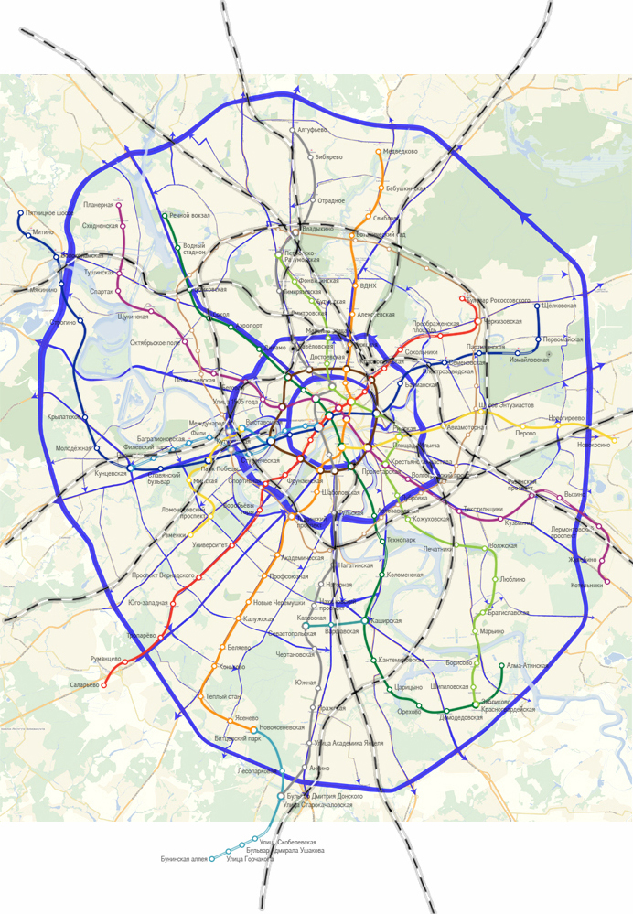

- Разработайте дизайн плаката, приуроченного к вводу в эксплуатацию таких магистральных направлений, для информирования пассажиров.

